AD VE SOYAD:
ARAPÇA 7.SINIF.2.DÖNEM 1.YAZILI SORULARI
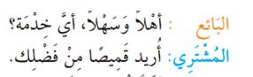
1-Diyaloğun çevirisi aşağıdakilerden hangisidir?
- Satıcı:Merhaba,hizmetiniz nasıl?
müşteri:işte beyaz gömlek.
- Satıcı:Hoş geldiniz.ne arzu etmiştiniz.
Müşteri:Bir gömlek istiyorum lütfen
- Müşteri:Teşekkür ederim.
Satıcı :Görüşmek üzere
- Satıcı:Hoşgeldiniz,bu yeni tür bir gömlektir
Müşteri:Beyaz bir gömlek istiyorum.Acele.
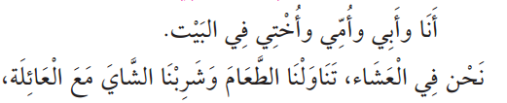
2-Metnin çevirisi aşağıdakilerden hangisidir?
- Ben babaannem,erkek kardeşim evdedir,biz akşam yemeğindeyiz.yemek yedik ailecek çay içtik.
- Ben babam,annem,kızkardeşim evdedir,biz akşam oturma odasında televizyonun önünde oturduk.
- Ben babam,annem,kızkardeşim evdedir,biz akşam yemeğindeyiz.yemek yedik ailecek çay içtik.
- Ben babam,anneannem,kuzenim evdedir,kısa hikaye okuduk
3-Kutucuktaki kelimelerin anlamları sağdan sola aşağıdaki seçeneklerden hangisinde doğru olarak verilmiştir?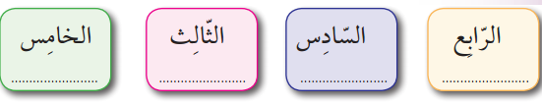
a)dört,altı,üç ,beş
b)dördüncü,altıncı,üçüncü,beşinci
c)dört,altıncı,beş,üç
d)üçüncü,beşinci,ikncii,yedinci

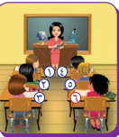 4-Resme göre soru ve cevaplarseçeneklerden hangisi için söylenmiştir?
a)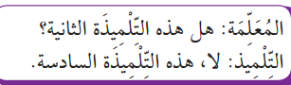
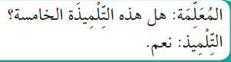b)
c)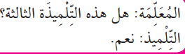
d)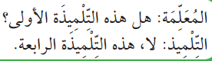
5- Cümlelerin çevirisi hangisidir?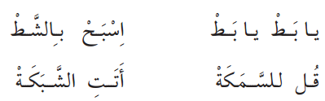a)Saklan saklan,kayalığa ey ördek ey ördek
b) Ey ördek ey ördek,diğer ördeklere söyle kaçsın
c) Ey ördek ey ördek,balığa söyle,saklansın
d) Ey ördek ey ördek,kıyıda yüz,balığa söyle ,ağ geldi

6-“Öğretmen:ilk ders nedir?Öğrenci:Arapça“ diyaloğun arapçası aşağıdakilerden hangisidir?
a)
b)
c)
d)
7-Diyaloğun Türkçesi aşağıdakilerden hangisidir?
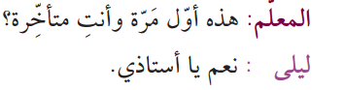a)Öğretmen:Bugün geç mi kalktın ?
Leyla:Evet öğretmenim
b)Öğretmen:Ödevlerini yaptın mı?
Leyla: Evet öğretmenim
c)Öğretmen:bu senin ilk kez geç kalışın mı?
Leyla:Evet öğretmenim.
d)Öğretmen:sen hep geç mi kalırsın?
Leyla: Hayır, öğretmenim

8-Saat kaç?
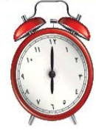
- 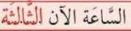
- 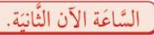
- 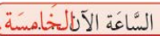
- 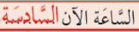

9- 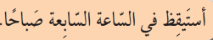 ne demek?
a)Sabah saat 8’de kahvaltı yaparım.
b)Sabah saat 7’de uyanırım.
c)Sabah saat 7’de otobüse binerim.
d)Sabah saat 8 de uyanırım.

10-Aşağıdaki resimde anlatılmak istenen nedir?
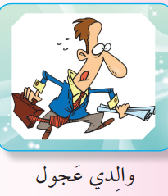
a)Babam hızlıdır. b)Babam heyecanlıdır.
c)Babam acelecidir. d)Babam paniktir.

11- 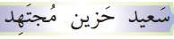 Türkçeleri aşağıdakilerden hangisinde sırasıyla doğru olarak verilmiştir?
a)Mutlu ,hüzünlü,başarılı b)Sabırlı,aceleci,tembel
c)Çirkin,zayıf,zengin d)Mutsuz,başarılı,şişman

